Задания для 1 группы.
Измените приставку у в слове уходили на данные приставки:
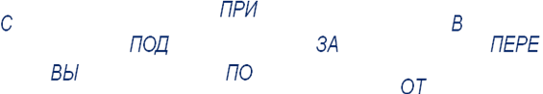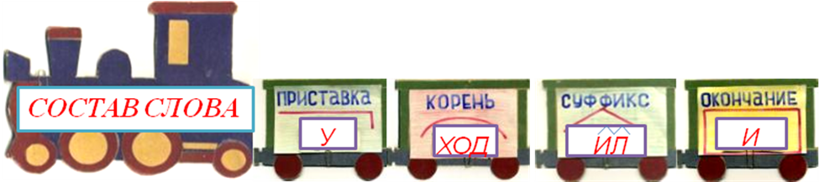
Что вы заметили? Изменились ли значения слов с изменением приставок? Какой можно сделать вывод?
Расскажите о приставке по плану:
- где стоит приставка в слове?
- для чего служит она?

Задания для 2 группы.
Измените приставку по в слове посадили на данные приставки:

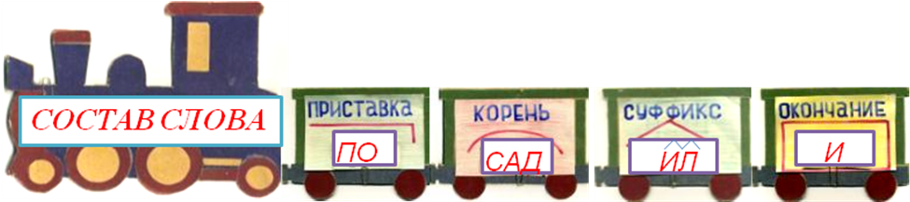
Что вы заметили? Изменились ли значения слов с изменением приставок? Какой можно сделать вывод?
Расскажите о приставке по плану:
- где стоит приставка в слове?
- для чего служит она?

Задания для 3 группы.

Измените приставку по в слове покормили на данные приставки:
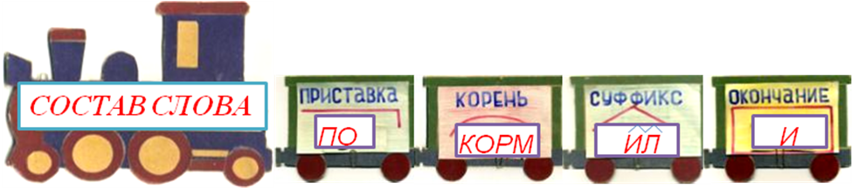
Что вы заметили? Изменились ли значения слов с изменением приставок? Какой можно сделать вывод?
Расскажите о приставке по плану:
- где стоит приставка в слове?
- для чего служит она?

Задания для 4 группы.

Измените суффиксы в слове ходили на данные:
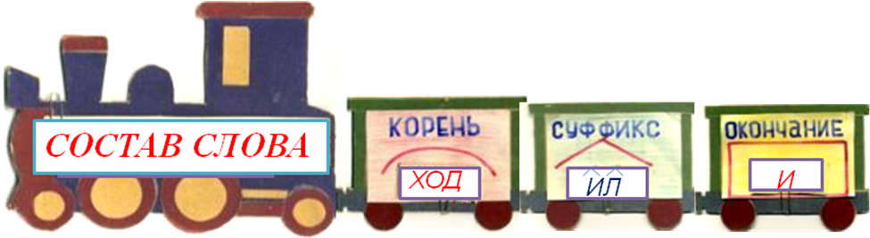
Что вы заметили? Изменились ли значения слов с изменением суффиксов? Какой можно сделать вывод?
Расскажите о суффиксе по плану:
- где стоит суффикс в слове?
- для чего служит он?
В толковом словаре узнайте значение полученных новых слов.

